COMITÉ TÉCNICO AMATEUR MASCULINO:
(Informe Mensual – Julio 2014)

COMPETICIONES Y RESULTADOS DEPORTIVOS JULIO 2014

CTO. DE EUROPA AMATEUR POR EQUIPOS:
Linna Golf – Helsinki (Finlandia)
8 – 13 de Julio 2014
Cuadro de Match

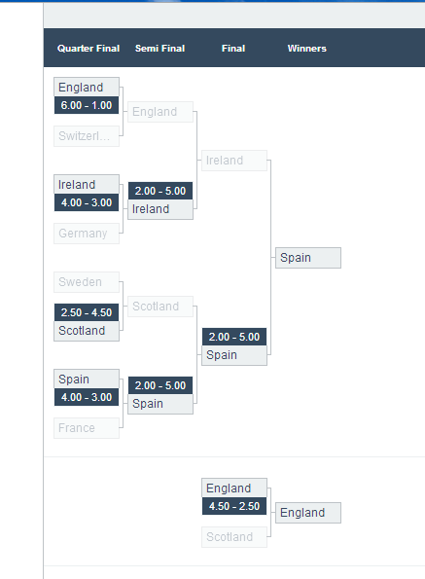

Resultados Clasificatorios
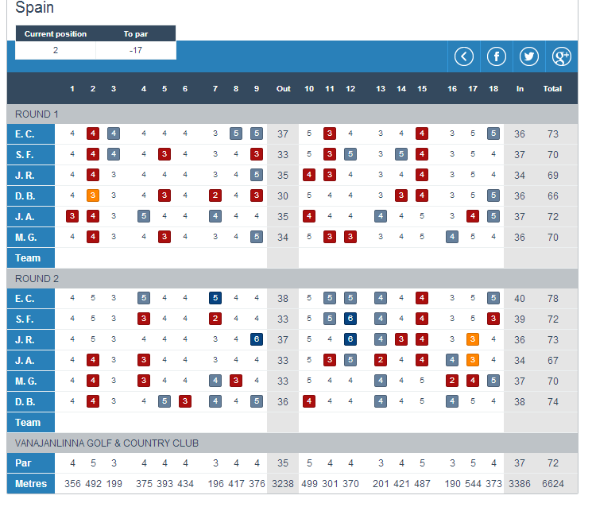

EMILIO CUARTERO
SCOTT FERNANDEZ
JON RAHM
DANIEL BERNÁ
PEP ANGLÉS
MARIO GALIANO

EMILIO CUARTERO
SCOTT FERNANDEZ
JON RAHM
PEP ANGLÉS
MARIO GALIANO
DANIEL BERNÁ

DESARROLLO MATCHES:

¼ FINAL: ESPAÑA 4 – FRANCIA 3
½ FINAL: ESPAÑA 5 – ESCOCIA 2
FINAL: ESPAÑA 5 – IRLANDA 2

RESULTADO FINAL: ESPAÑA CAMPEONA!!!

CTO. DE EUROPA BOYS POR EQUIPOS:
Oslo G.K. Oslo (Noruega)
8 – 13 de Julio 2014
Cuadro de Match

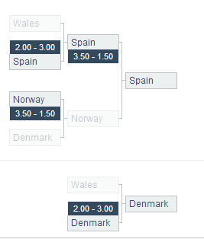
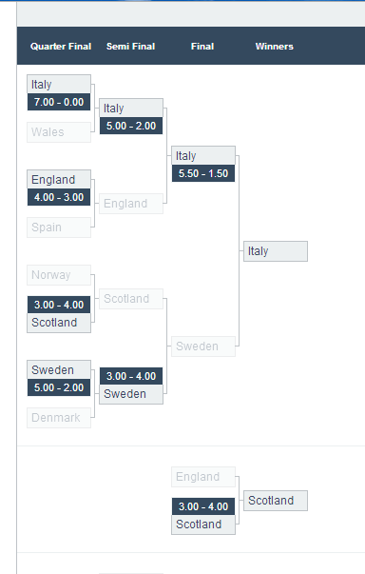

Resultados Clasificatorios

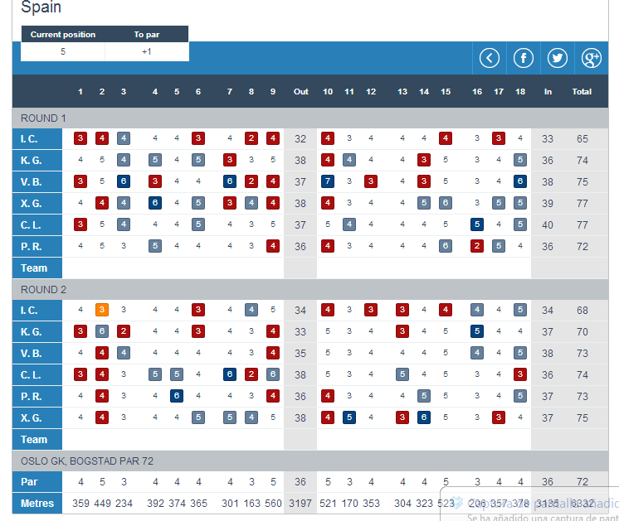

IVÁN CANTERO
KLAUS GANTER
VICTOR Gª BROTO
XABIER GOROSPE
CARLOS LEANDRO
PABLO R. TABERNERO

IVÁN CANTERO
KLAUS GANTER
VICTOR Gª BROTO
CARLOS LEANDRO
PABLO R. TABERNERO
XABIER GOROSPE

DESARROLLO MATCHES:

¼ FINAL: INGLATERRA 4 – ESPAÑA 3
5ª – 8º : ESPAÑA 3 – PAÍS DE GALES 2
5º . 6º: ESPAÑA 3 ½ - NORUEGA 1 ½

CLASIFICACIÓN FINAL: 5º PUESTO

CTO. DE ESPAÑA DOBLES
20 – 22 de Julio de 2014
R.C.G. Las Palmas.

24 parejas inscritas.
Ganadores: Oscar Sanchez y Pablo Montesdeoca
Finalistas: Iñigo Sinde y Martín Larrea

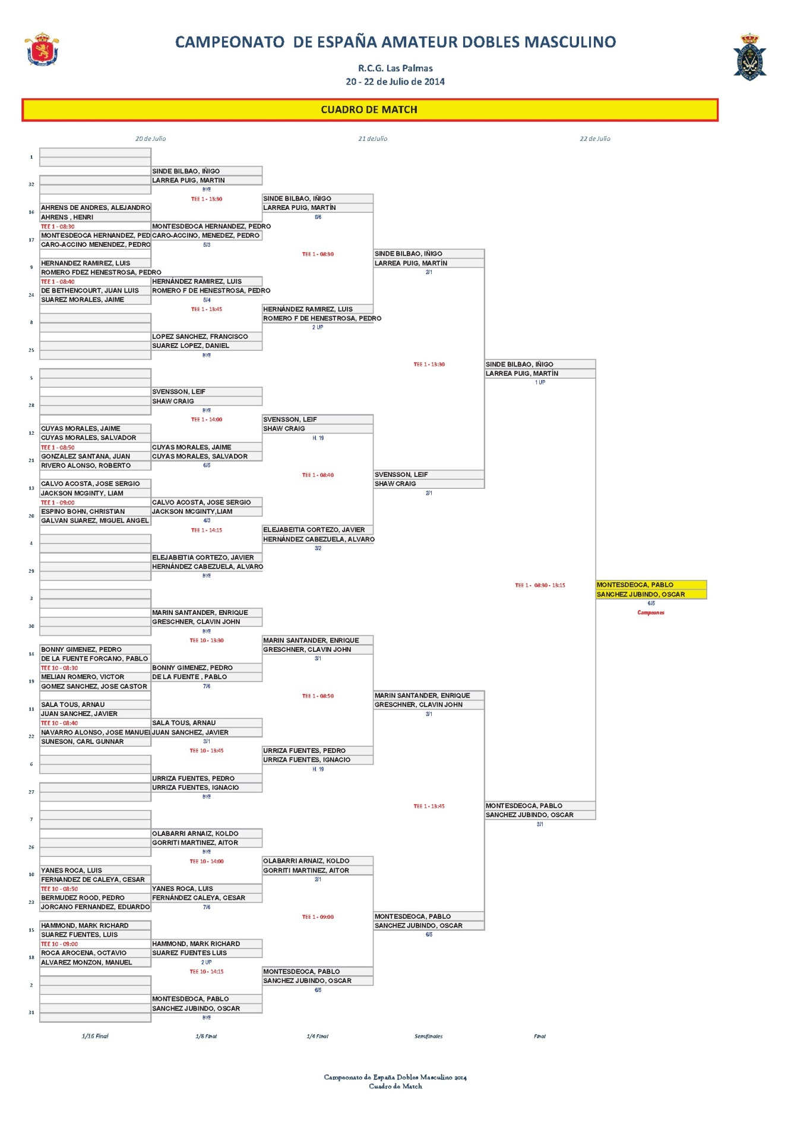

CTO. DE ESPAÑA AMATEUR INDIVIDUAL
24 – 27 de Julio de 2014
R.C.G. Las Palmas

123 Participantes.

Clasificación Final
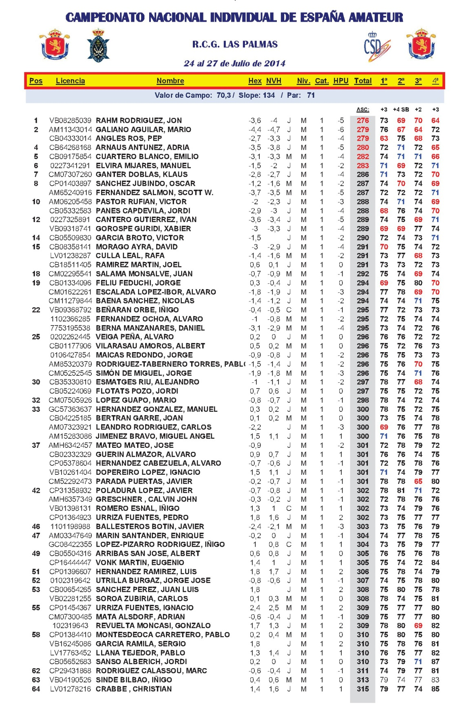

RANKINGS
- ACTUALIZACIÓN RANKING NACIONAL ABSOLUTO
Semanas: 26, 27, 28, 29 Y 30 / 2014
ORGANIZACIÓN CAMPEONATOS
- LOGISTICA CAMPEONATOS: Alojamientos, Viaje, Uniformidad y Equipación.

- CTO. DE EUROPA POR EQUIPOS.
- CTO. DE EUROPA BOYS.
- CAMPEONATO DE ESPAÑA DOBLES E INDIVIDUAL (Dirección de Torneo).
- CAMPEONATO DE EUROPA INDIVIDUAL.
- YOUTH OLYMPIC GAMES.
- BRITISH BOYS.
- U.S. AMATEUR.
- CTO. DEL MUNDO AMATEUR – EISENHOWER TROHY.
- CTO. DE EUROPA SENIOR POR EQUIPOS.

- CIERRES DE INSCRIPCIONES Y PUBLICACIÓN LISTAS INSCRITOS
  - Campeonato de España de Dobles
  - Campeonato de España Individual.

CIRCULARES
Preparación y publicación:
- CIRCULAR 43/2014 – Campeonato Internacional Sub 18.
- CIRCULAR 44/2014 - Campeonato de España de 2ª categoría
- CIRCULAR 45/2014 – Campeonato de España Interclubs.
- Cartas Circulares – Ctos Interautonomicos 1ª y 2ª Divisón
- CIRCULAR 49/ 2014 – Convocatoria Grupos de Trabajo CTAM

